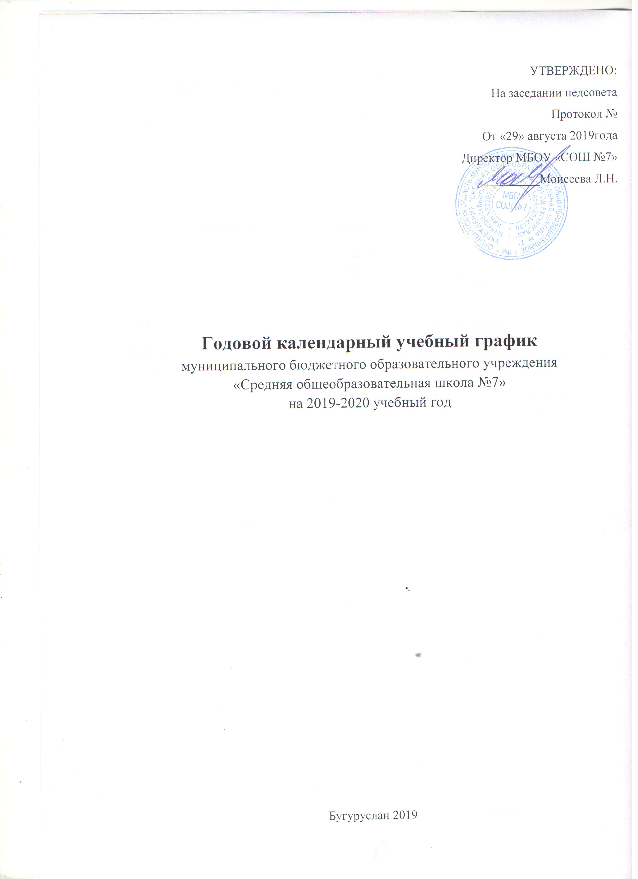
Продолжительность 2018– 2019 учебного года
Возрастные группы | Продолжительность учебного года | Начало и окончание
Старшая подгруппа  Подготовительная  к школе подгруппа | 34 учебных недели | 01.09.2018 – 31.05.2019

Продолжительность каникул в 2018– 2019 учебном году
Каникулы | Срок начала и окончания каникул | Количество дней
Зимние | 31.12.2018 - 09.01.2019 | 9 дней

Проведение мониторинга уровня освоения программы детьми
Мониторинг уровня освоения программы детьми проводится с 24.09.2018 по 30.09.2018г. и с 11.05.2019 года по 15.05.2019г. без прекращения образовательного процесса.

Регламентирование образовательного процесса на день.
- для детей 6-го года жизни - не более 25 минут,
- для детей 7-го года жизни - не более 30 минут

Режим дня в холодный период
№п/п | Вид деятельности | Старшая группа | Подготовительная группа
 | Прием детей, общение | 7.30 – 8.10 | 7.30 – 8.10
 | Самостоятельная деятельность (игры) | 8.10 – 8.25 | 8.10 – 8.25
 | Утренняя гимнастика | 8.25 – 8.35 | 8.25 – 8.35
 | Подготовка к завтраку | 8.35 – 8.40 | 8.35 – 8.40
 | Самостоятельная деятельность (личная гигиена) | 8.40– 8.50 | 8.40 – 8.50
 | Завтрак | 8.50 – 9.00 | 8.50 – 9.00
 | Самостоятельная деятельность (игры) | X | X
 | Самостоятельная деятельность (подготовка к ОД) | 9.00 – 9.10 | 9.00 – 9.05
 | Образовательная деятельность №1 | 9.10 – 9.35 | 9.05 – 9.35
 | Самостоятельная деятельность (подготовка к ОД) | 9.35 – 9.45 | 9.35 – 9.45
 | Образовательная деятельность №2 | 9.45 – 10.10 | 9.45 – 10.15
 | Самостоятельная деятельность (игры) | X | X
 | Подготовка ко второму завтраку, самостоятельная деятельность (личная гигиена) | 10.10 – 10.15 | 10.15 – 10.20
 | Второй завтрак | 10.15 – 10.20 | 10.20 – 10.25
 | Подготовка к прогулке | 10.20 – 10.30 | 10.25 – 10.30
 | Прогулка | 10.30 – 11.50 | 10.30 – 11.50
 | Возвращение с прогулки | 11.50– 11.55 | 11.50– 11.55
 | Подготовка к обеду, самостоятельная деятельность (личная гигиена) | 11.55 – 12.05 | 11.55 – 12.05
 | Обед | 12.05 – 12.25 | 12.05 – 12.25
 | Подготовка ко сну, самостоятельная деятельность (личная гигиена) | 12.25 – 12.30 | 12.25 – 12.30
 | Сон | 12.30– 15.00 | 12.30 – 15.00
 | Постепенный подъем, закаливающие процедуры | 15.00 – 15.20 | 15.00 – 15.20
 | Самостоятельная деятельность (игры) | 15.20 – 15.45 | 15.20 – 15.45
 | Подготовка к уплотненному полднику с включением блюд ужина (личная гигиена) | 15.50-15.55 | 15.50-15.55
 | Уплотненный полдник с включением блюд ужина | 15.55– 16.05 | 15.55– 16.05
 | Самостоятельная деятельность (игры) | X | X
 | Самостоятельная деятельность (подготовка к ОД) | 16.05 – 16.10 | 16.05 – 16.10
 | Образовательная деятельность №3 | 16.10 – 16.35 | 16.10 – 16.40
 | Подготовка к прогулке, самостоятельная деятельность (личная гигиена) | 16.35 – 16.45 | 16.40– 16.45
 | Прогулка | 16.45 – 18.00 | 16.45 – 18.00
 | Возвращение с прогулки | 18.00 – 18.10 | 18.00 – 18.10
 | Самостоятельная деятельность (личная гигиена) | 18.10 – 18.20 | 18.10 – 18.20
 | Самостоятельная деятельность (игры) | 18.20– 19.30 | 18.20 – 19.30
 | Уход детей домой | 19.30 | 19.30

Режим дня в теплый период
№п/п | Вид деятельности | Старшая группа | Подготовительная группа
 | Прием и осмотр детей, общение | X | X
 | Прием детей на улице, общение | 7.30-8.10 | 7.30-8.10
 | Самостоятельная деятельность (игры) | 8.10-8.25 | 8.10-8.25
 | Утренняя гимнастика | X | X
 | Утренняя гимнастика на свежем воздухе | 8.25-8.35 | 8.25-8.35
 | Возвращение в группу | 8.35-8.45 | 8.35-8.45
 | Подготовка к завтраку | 8.45-8.50 | 8.45-8.50
 | Самостоятельная деятельность (личная гигиена) | 8.50-9.00 | 8.50-9.00
 | Завтрак | 9.00-9.10 | 9.00-9.10
 | Самостоятельная деятельность (подготовка к ОД) | 9.10-9.20 | 9.10-9.20
 | Образовательная деятельность | 9.20-9.45 | 9.20-9.50
 | Самостоятельная деятельность (игры) | X | X
 | Игровая деятельность | X | X
 | Подготовка ко второму завтраку, самостоятельная деятельность (личная гигиена) | 9.45-9.50 | 9.50-9.55
 | Второй завтрак | 9.50-10.00 | 9.55-10.00
 | Подготовка к прогулке | 10.00-10.10 | 10.00-10.10
 | Прогулка | 10.10-11.45 | 10.10-11.45
 | Возвращение с прогулки | 11.45-11.50 | 11.45-11.50
 | Подготовка к обеду, самостоятельная деятельность (личная гигиена) | 11.50-12.00 | 11.50-12.00
 | Обед | 12.00-12.20 | 12.00-12.20
 | Подготовка ко сну, самостоятельная деятельность (личная гигиена) | 12.20-12.30 | 12.20-12.30
 | Сон | 12.30-15.30 | 12.30-15.30
 | Постепенный подъем, закаливающие процедуры | 15.30-15.40 | 15.30-15.40
 | Самостоятельная деятельность (игры) | 15.40-15.50 | 15.40-15.50
 | Подготовка к уплотненному полднику с включением блюд ужина (личная гигиена) | 15.50-16.00 | 15.5 -16.00
 | Уплотненный полдник | 16.00-16.25 | 16.00-16.25
 | Самостоятельная деятельность (игры) | 16.25-16.55 | 16.25-16.55
 | Подготовка к прогулке | 16.55-17.05 | 16.55-17.05
 | Прогулка | 17.05-19.30 | 17.05-19.30
 | Уход детей домой | 19.30 | 19.30

Расписание образовательной деятельности
в подготовительной группе «Цветик-семицветик»
Подготовительная группа «Цветик-семицветик»  1 занятие-30 минут  2 занятие-20 минут | Понедельник | Вторник | Среда | Четверг | Пятница
 | 1.Познавательное развитие  9.10 - 9.40  2. Рисование  10.25 – 10.45 | 1.Познавательное развитие (ФЭМП)  9.10 - 9.40  2. Физическая культура (в помещении)  10.25 – 10.45 | 1.Познавательное развитие  9.10 - 9.40  2.Рисование  10.25 – 10.45 | 1.Познавательное развитие (ФЭМП)  9.10 - 9.40  2. Речевое развитие (обучение грамоте)  10.25 – 10.45 | 1. Развитие речи  9.10 - 9.40  2.Конструирование  10.25 – 10.45
 | 3.Физическая культура (в помещении)  16.10-16.40 | 3. Развитие речи  16.10-16.40 | 3.Лепка/апплика  ция  16.10-16.40 | 3.Музыкальное занятие  16.10-16.40 | 3.Физическая культура (на воздухе)  16.10-16.40

Старшая группа «Цветик-семицветик»  1 занятие - 25 минут  2 занятие - 20 минут | Понедельник | Вторник | Среда | Четверг | Пятница
 | 1. Познавательное развитие  9.50-10.15  2.Рисование  10.25- 10.45 | 1. Познавательное развитие (ФЭМП)  10.05-10.30  2.Физическая культура (в помещении  10.25- 10.45 | 1.Познавательное развитие  10.05 - 10.30  2.Рисование  10.25- 10.45 | 1.Познавательное развитие  10.05 - 10.30  2.Речевое развитие (обучение грамоте)  10.25- 10.45 | 1.Развитие речи  10.05 –10.30 2.Конструирование  10.25- 10.45
 | 3. Физическая культура (в помещении)  16.10-16.35 | 3. Развитие речи  16.10-16.35 | 3.Лепка/аппликация  16.10-16.35 | 3.Музыкальное занятие  16.10 - 16.35 | 3.Физическая культура (на воздухе)  16.10-16.35

Организация двигательной активности детей

(недельная нагрузка)
Виды двигательной активности | Старшая группа  (5-6 лет) |  | Подготовительная группа  (6-7 лет)
Утренняя гимнастика | 10мх5  50 мин. |  | 10мх5  50 мин.
Занятия физической культурой | 25мх3  75 мин. |  | 30мх3  90 мин.
Физкультминутки ежедневно | 6мх5  30 мин. |  | 7мх5  35 мин.
Музыкально-ритмические движения | 9 м х2  18 мин. |  | 10 м х2  20 мин.
Дыхательная гимнастика | 5 м х5  25 мин. |  | 5 м х5  25 мин.
Коррегирующая гимнастика после сна | 10мх5  50 мин. |  | 10мх5  50 мин.
Подвижные игры на 1 прогулке | 20м х5  100 мин. |  | 25м х5  125 мин.
Подвижные игры на 2 прогулке | 20м х5  100 мин. |  | 25м х5  125 мин.
Оздоровительный бег, ходьба | 10 м х2  20 мин. |  | 10 м х2  20 мин.
Спортивные развлечения | 25 мин. |  | 30 мин.
Самостоятельная двигательная активность
Физкультурный досуг
Количество часов в неделю | 8ч. 13м. | 9 ч. 30м.

- ,

